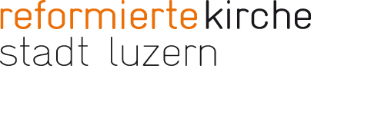

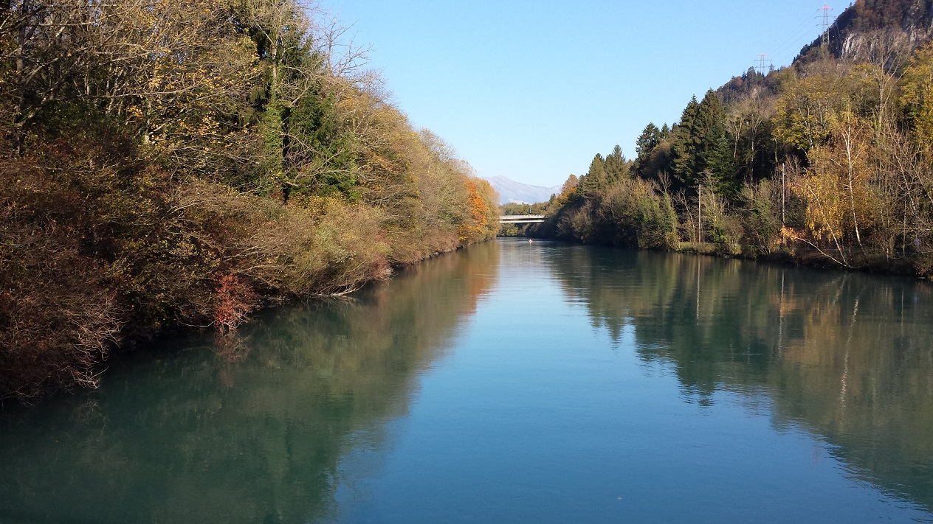
Lass mich langsamer gehen, Herr!

Nun stehen wir also am Ende der fünften Woche Isolation. Wie gewohnt werde ich auch heute einen Spaziergang machen, damit ich wenigstens ein wenig an der frischen Luft bin und Sonne tanken kann. Zu meinem grossen Erstaunen gehe ich wirklich spazieren, gemütlich, ganz ohne Hektik. Dies hätte ich mir nicht vorstellen können noch vor so kurzer Zeit. Der Alltag war da so programmiert, dass die kleinste Verspätung meinen Puls negativ aktiviert. Noch so viel wollte und musste gemacht sein. Da war mein Gebet oftmals: «Lass mich langsamer gehen, Herr!» Und nun plötzlich ist es so. Meine Seele hat Zeit zum Atmen – wie dies Pilger auf ihrer Reise vielfach wohltuend erleben.

Lass mich langsamer gehen, Herr.
Entlaste das eilige Schlagen meines Herzens
durch das Stille werden meiner Seele.
Lass meine hastigen Schritte stetiger werden
mit dem Blick auf die weite Zeit der Ewigkeit.
Gib mir inmitten der Verwirrung des Tages
die Ruhe der ewigen Berge.
Löse die Anspannung meiner Nerven und Muskeln
durch die sanfte Musik der singenden Wasser,
die in meiner Erinnerung lebendig sind.
Lass mich die Zauberkraft des Schlafes erkennen,
die mich erneuert.
Lehre mich die Kunst des freien Augenblicks.
Lass mich langsamer gehen,
um die Blume zu sehen,
ein paar Worte mit einem Freund zu wechseln,
einen Hund zu streicheln
ein paar Zeilen in einem Buch zu lesen.
Lass mich langsamer gehen, Herr,
und gib mir den Wunsch,
meine Wurzeln tief in den ewigen Grund zu senken,
damit ich emporwachse
zu meiner wahren Bestimmung.
(Gebet aus Süd-Afrika)

Heinz Kernwein, Sozialdiakon

